Ośrodek Rehabilitacyjno-Edukacyjno-Wychowawczy
Myślenice Zdrojowa119

Konspekt: Ćwiczenia ogólnorozwojowe z piłką
Prowadzący: Opiekun lub rodzic
Zajęcia: Wychowanie Fizyczne
Temat: Ćwiczenia ogólnorozwojowe z piłką
Cele ogólne: Praca nad doskonaleniem ogólnej sprawności motorycznej
Cele szczegółowe: Zwiększenie wydolności krążeniowo –oddechowej, utrwalanie nawyków prawidłowej postawy ciała
Forma: indywidualna
Metoda: praktyczne działanie
Przybory: piłka Bobath

Przebieg zajęć:
- Pozycja wyjściowa leżenie na piłce rehabilitacyjnej. Miednica, brzuch i klatka piersiowa spoczywają na piłce. Podeprzyj się lekko rękami z boku na piłce, na wysokości mostka. Unieś lekko kolana, natomiast stopy oprzyj palcami na podłodze. Podpierając się lekko rękami na piłce, podnieś głowę, wyprostuj kręgosłup, unosząc w górę z piłki górną część tułowia wraz z mostkiem. Dociśnij miednicę mocniej do piłki i postaraj się zwolnić podparcie rękami (patrz rysunek).
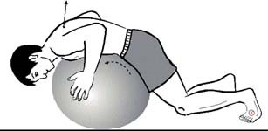
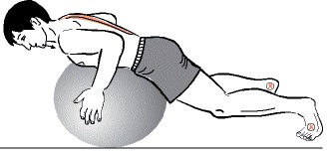

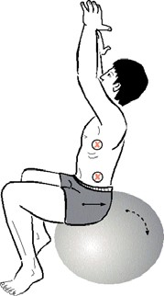
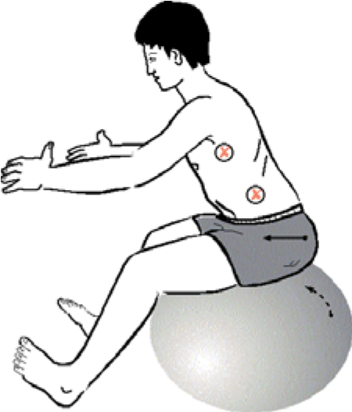
- Pozycja wyjściowa: siedząca na dużej piłce rehabilitacyjnej. Unieś wyprostowane ręce nad głową. Odchyl górną część tułowia lekko do tyłu. Wzrok skieruj do przodu i lekko w górę. Unieś pięty do góry, pozostawiając koniuszki palców na podłodze. Ręce przenieś do przodu, do wysokości klatki piersiowej. Ręce nadal pozostają wyprostowane. Górną część pochyl do przodu. Wzrok skierowany daleko ku przodowi i lekko w dół. Stopy przetocz do podporu jedynie na piętach. 10x

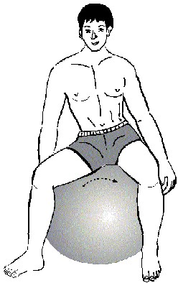
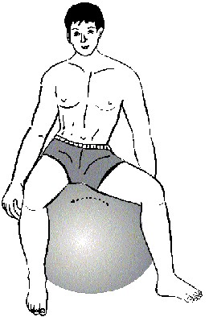
- Pozycja wyjściowa: siedząca na dużej piłce rehabilitacyjnej. Rozstaw szeroko stopy i oprzyj nieruchomo na podłożu. Tułów trzymaj stabilnie, starając się cały czas trzymać pion. Odpychając się lekko stopą, przetocz piłkę lekko do boku tak, aby nie spaść z piłki i utrzymać pozycję siedzącą. Miednica przesuwa/toczy się wraz z piłką, tułów natomiast staraj się utrzymać stabilnie i nieruchomo w pionie (patrz rysunek obok). Pozycja jw., lecz piłka jest toczona jest w przeciwnym kierunku. 15x

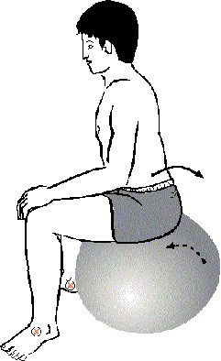
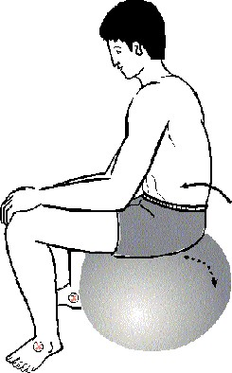
- Pozycja wyjściowa: siedząca na dużej piłce rehabilitacyjnej. Dłonie oprzyj na kolanach lub udach. Stopy ustaw na podłodze w lekkim rozkroku. Przyjmij stabilną pozycję siedzącą. Górną część tułowia pochyl minimalnie do przodu, jednocześnie utrzymując kręgosłup w pozycji prostej. Pozycja neutralna kręgosłupa lędźwiowego (największy nacisk pośladków na piłkę). Na przemian – maksymalnie zegnij (jak na rysunku obok – pozycja „zgarbiona”), a następnie wyprostuj kręgosłup lędźwiowy, przyjmując jak najbardziej wyprężoną, wyprostowaną pozycję siedzącą (jak na rysunku powyżej, tylko bardziej pogłębioną).

- Pozycja wyjściowa: siedząca na dużej piłce rehabilitacyjnej. Pośladki lekko unieś ponad podłogę. Złącz lub lekko rozstaw stopy, opierając je na podłodze. Unieś pośladki. Środkowy i dolny odcinek piersiowy kręgosłupa oprzyj na piłce. Ramiona wyprostuj i wyciągnij ponad głowę. Kciuki skieruj ku podłodze. Jeżeli to możliwe, głowę połóż na piłce. Powoli wyprostuj tułów, stopniowo dociskając kolejne odcinki kręgosłupa do znajdującej się za plecami piłki rehabilitacyjnej. Ciało stopniowo przetaczaj na piłkę, tak aby jak największa część kręgosłupa przylegała do piłki. W końcowej fazie ruchu, kiedy cały kręgosłup będzie dobrze podparty na piłce, rozluźnij się maksymalnie i ułóż ciało w łuk. Następnie powoli i płynnie powróć do pozycji wyjściowej. 15x
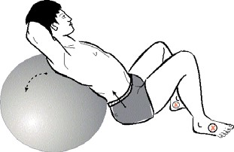
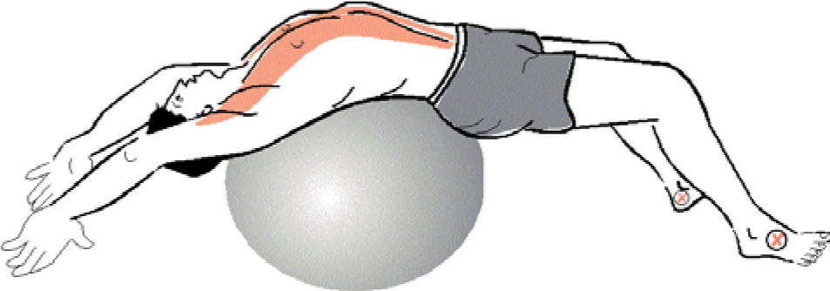

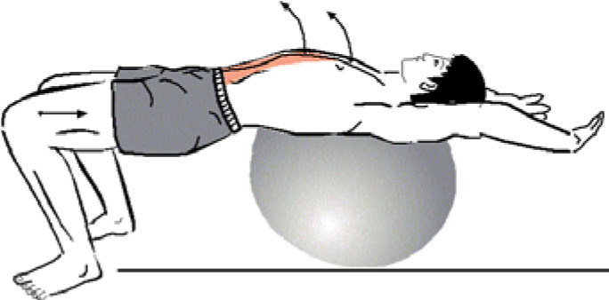
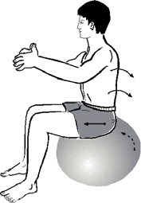
- Pozycja wyjściowa siedząca na dużej piłce rehabilitacyjnej. Wysokość piłki dobierz tak, aby kąt w stawach kolanowych i biodrowych wynosił około 90°. Ramiona wyciągnij do przodu, aby pomogły zbalansować pozycję. Prowadź ruch rękoma, poruszając nimi płynnie do góry i następnie do tyłu. Jednocześnie stopami wykonaj powolny ruch do przodu, wykonując około 3–4 kroki w przód. W tym czasie całym tułowiem przemieszczaj się do przodu i zmieniaj pozycję z pionowej na poziomą. Obręcz barkowa oraz górna część grzbietu powinny znaleźć się na piłce. Stopy oprzyj na podłodze, tak aby stawy kolanowe utworzyły kąt ok. 90°. Kolana, biodra, odcinek piersiowy kręgosłupa, obręcz barkowa, głowa i dłonie powinny tworzyć jedną linię! Prowadź ruch rękoma, poruszając nimi płynnie do góry i następnie do tyłu. Jednocześnie stopami wykonuj powolny ruch do przodu, wykonując około 3–4 kroki w przód. W tym czasie całym tułowiem przemieszczaj się do przodu i zmieniaj pozycję z pionowej na poziomą. Ruch poszczególnych części ciała kontynuuj do momentu, gdy tułów osiągnie położenie poziome i jedynie głowa, obręcz barkowa i górna część odcinka piersiowego kręgosłupa będą opierać się na piłce. Powrót polega na wykonaniu czynności w odwrotnej kolejności i przejściu do siedzącej pozycji wyjściowej. Również rozpoczynaj od ruchu ramion – w górę i przód, a stopami odpychaj ciało, pomagając w powrocie do pozycji siedzącej z pionowo ustawionym tułowiem. Na koniec ruchu powrotnego ustaw ręce wzdłuż tułowia. Podczas ćwiczenia pamiętaj o tym, że kręgosłup ma być prosty i nie powinien poruszać się (garbienie itp.). Ruch powinien odbywać się głównie w stawach biodrowych. 10x

